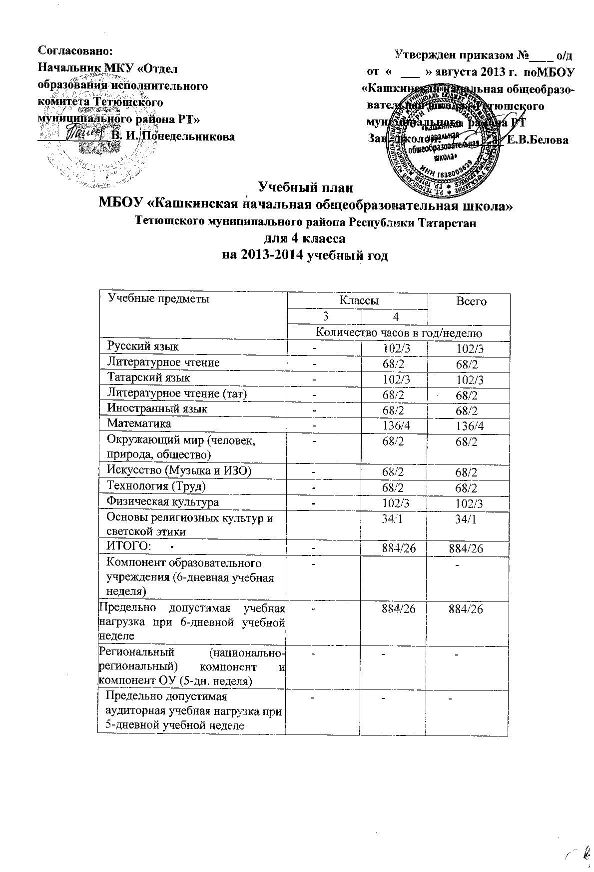
Пояснительная записка
к учебному плану для 4 класса
Учебный план образовательного учреждения составлен на основании приказа Министерства образования и науки Республики Татарстан № 4154/12 от 9 июля 2012 года «Об утверждении базисного и примерных учебных планов для образовательных учреждений Республики Татарстан, реализующих программы начального общего и основного общего образования».
Базисный учебный план для образовательных учреждений Республики Татарстан (далее БУП РТ) разработан на основе федерального базисного учебного плана, утвержденного приказом Министерства образования Российской Федерации № 1312 от 9 марта 2004 года, приказом Министерства образования и науки Российской Федерации от 31 января 2012 года № 69 «О внесении изменений в федеральный компонент государственных образовательных стандартов начального общего, основного общего среднего (полного) общего образования, приказом Министерства образования и науки Российской Федерации от 1 февраля 2012 года № 74 «О внесении изменений в федеральный базисный учебный план и примерные учебные планы для образовательных учреждений Российской Федерации, реализующих программы общего образования, реализующих программы общего образования, утвержденные приказом Министерства образования Российской Федерации от 9 марта 2004 г. № 1312, Закона РТ «О государственных языках Республики Татарстан и других языках в Республике Татарстан».
В Учебном плане представлено как годовое, так и недельное распределение часов.
В соответствии со ст. 17 Федерального закона от 1 декабря 2007 г. № 309- ФЗ «О внесении изменений в отдельные законодательные акты Российской Федерации в части изменения понятия и структуры государственного образовательного стандарта» прием на обучение в соответствии с государственными образовательными стандартами в имеющих государственную аккредитацию образовательных учреждениях прекратился 30 декабря 2010 года.
Обучение лиц, зачисленных до 31 декабря 2010 года в имеющие государственную аккредитацию образовательные учреждения для обучения по основным образовательным программам в соответствии с государственными образовательными стандартами, осуществляется в соответствии с указанными стандартами до завершения обучения.
Поэтому учебный план составлен для IV класса начальной ступени общего образования, продолжающего в 2013-2014 учебном году получение начального общего образования. Продолжительность учебного года в IV классе - не менее 34 учебных недель.
Количество часов, отведенных на освоение обучающимися учебного плана общеобразовательного учреждения, состоящего из обязательной части и части, формируемой участниками образовательного процесса, не превышает величину недельной образовательной нагрузки.
В федеральном компоненте БУП РТ определено количество учебных часов на изучение учебных предметов федерального компонента государственного стандарта общего образования
Национально-региональный компонент используется для изучения татарского языка как государственного, татарской литературы и установлен на основе Конституции РТ, Закона РТ «О государственных языках Республики Татарстан и других языках в Республике Татарстан», Закона РТ «Об образовании».
Учебный предмет «Иностранный язык» изучается со II по IV класс по 2 часа в неделю. Предложенный объем учебного времени достаточен для освоения иностранного языка на функциональном уровне.
Учебный предмет «Окружающий мир (человек, природа, общество)» изучается с I по IV класс по 2 часа в неделю. Учебный предмет является интегрированным. Элементы основ безопасности жизнедеятельности, а также разделы социально-гуманитарной направленности преподаются в качестве модулей, включенных в содержание предмета «Окружающий мир».
Учебный предмет «Основы религиозных культур и светской этики», утвержденный распоряжением Правительства Российской Федерации от 28 января 2012 г. № 84-р, изучается в IV классе в объёме 1 часа в неделю за счет компонента образовательною учреждения.
Учебный предмет «Информатика и информационно-коммуникационные технологии (ИКТ)», направленный на обеспечение всеобщей компьютерной грамотности, изучаются в III-IV классах в качестве учебного модуля в рамках учебного предмета «Технология».
Предмет «Искусство» представлен двумя образовательными компонентами: "Изобразительное искусство (ИЗО)" и "Музыкальное искусство (Музыка)", в объеме 2 часа в неделю.
Учебный предмет «Физическая культура» преподается в 3-4 классах в объеме 3 часов в неделю. Третий час используется на увеличение двигательной активности, развитие физических качеств обучающихся и внедрение современных систем физического воспитания.
Двигательная активность обучающихся, помимо уроков физической культуры, в образовательном процессе дополнительно обеспечивается за счет:
- проведения на уроке физкультминуток и гимнастики для глаз в соответствии с рекомендованным комплексами упражнений (приложение 4, 5 СанПиН 2.4.2.2821-10);
- построения структуры урока с учетом чередования различных видов учебной деятельности (чтение, письмо, слушание, опрос, практическая деятельность т.п.);
- организации подвижных игр на переменах;
- проведения ежедневных динамических пауз с организацией двигательно- активных видов деятельности обучающихся на спортивной площадке;
- организации внеклассных спортивных мероприятий, дней здоровья.
Обучающиеся имеют удовлетворительное состояние здоровья и относятся к основной медицинской группе и занимаются по основной образовательной программе по предмету «Физическая культура».
В учебном плане учебное время, отводимое на изучение предметов национально-регионального компонента, используется для изучения татарского языка и литературы.
Продолжительность урока в 4 классе составляет 45 минут.
Продолжительность учебного года в 4 кл. – не менее 34 недель.
Продолжительность каникул в течение учебного года составляет не менее 30 календарных дней, летом – не менее 8 недель.
Учебный план
МБОУ «Кашкинская начальная общеобразовательная школа»
Тетюшского муниципального района Республики Татарстан
для 1-3 классов
на 2013-2014 учебный год

Модель 1
Предметные области | Учебные предметы | Количество часов в неделю
Предметные области | Учебные предметы | I | II | III | IV | всего
Филология | Русский язык | 99/3 | - | 102/3 | - | 201/6
Филология | Литературное чтение | 66/2 | - | 68/2 | - | 134/4
Филология | Татарский язык | 99/3 | - | 102/3 | - | 201/6
Филология | Литературное чтение на татарском языке | 33/1 | - | 102/3 | - | 135/4
Филология | Иностранный язык | - | - | 68/2 | - | 68/2
Математика и информатика | Математика | 132/4 | - | 136/4 | - | 268/8
Обществознание и естествознание | Окружающий мир | 66/2 | - | 68/2 | - | 134/4
Основы религиозных культур и светской этики | Основы религиозных культур и светской этики | - | - | - | - | -
Искусство | Музыка | 33/1 | - | 34/1 | - | 67/2
Искусство | Изобразительное искусство | 33/1 | - | 34/1 | - | 67/2
Технология | Технология | 33/1 | - | 34/1 | - | 67/2
Физическая культура | Физическая культура | 99/3 | - | 102/3 | - | 201/6
Итого |  | 829/ 21 | - | 850/  25 | - | 1679/  46
Часть, формируемая участниками образовательного процесса |  | - | - | 34/1 | - | 34/1
Максимально допустимая недельная нагрузка |  | 829/ 21 | - | 884/  26 | - | 1713/  47

Пояснительная записка к учебному плану

Учебный план - документ, который является частью ООП образовательного учреждения и определяет объём учебной нагрузки обучающихся, состав учебных предметов, распределяет учебное время, отводимое на освоение содержания образования по учебным предметам, а также включает в себя план внеурочной деятельности образовательного учреждения.
Учебный план общеобразовательного учреждения разработан на основе:
- Закона Российской Федерации «Об образовании» (в действующей редакции);
- Закона Российской Федерации «О языках народов Российской Федерации» № 126-ФЗ от 24.07.1998г. (в действующей редакции);
- Типового положения об общеобразовательном учреждении (утверждено постановлением Правительства Российской Федерации от 19 марта 2001 г. № 196);
- Федерального государственного образовательного стандарта начального общего образования (утвержден приказом Минобрнауки России от 6 октября 2009 г. № 373, зарегистрирован в Минюсте России 22 декабря 2009 г., регистрационный номер 17785);
- Федерального государственного образовательного стандарта основного общего образования (утвержден приказом Минобрнауки России от 17 декабря 2010 г. № 1897, зарегистрирован в Минюсте России 1 февраля 2011 г., регистрационный номер 19644);
- приказа Минобрнауки России от 26 ноября 2010 года № 1241 «О внесении изменений в федеральный государственный образовательный стандарт начального общего образования, утвержденный приказом Министерства образования и науки Российской Федерации от 6 октября 2009 г. № 373» (зарегистрирован в Минюсте России 4 февраля 2011 г., регистрационный номер 19707);
- приказа Министерства образования и науки Российской Федерации от 22.09.2011 № 2357 "О внесении изменений в федеральный государственный образовательный стандарт начального общего образования, утвержденный Приказом Министерства образования и науки Российской Федерации от 6 октября 2009 г. N 373";
- приказа Министерства образования и науки Российской Федерации от 31 января 2012 года № 69 «О внесении изменений в федеральный компонент государственных образовательных стандартов начального общего, основного общего среднего (полного) общего образования»;
- приказа Министерства образования и науки Российской Федерации от 1 февраля 2012 года № 74 «О внесении изменений в федеральный базисный учебный план и примерные учебные планы для образовательных учреждений Российской Федерации, реализующих программы общего образования»;
- письма Министерства образования и науки Российской Федерации от 08.10.2010г. № ИК-1494/19 «О введении третьего часа физической культуры»;
- письма Министерства образования и науки Российской Федерации от 30.05.2012 года № МД-583/19 «О методических рекомендациях «Медико- педагогический контроль за организацией занятий физической культурой обучающихся с отклонениями в состоянии здоровья»;
- федеральных перечней учебников, рекомендованных и допущенных к использованию в образовательном процессе в образовательных учреждениях, реализующих образовательные программы общего образования и имеющих государственную аккредитацию;
- СанПиН 2.4.2.2821-10 «Санитарно-эпидемиологические требования к условиям и организации обучения в общеобразовательных учреждениях» (утверждены постановлением Главного государственного санитарного врача Российской Федерации от 29 декабря 2010 г. № 189, зарегистрированным в Минюсте России 3 марта 2011 г., регистрационный номер 19993);
Санитарно-эпидемиологических правил и нормативов «Санитарно- эпидемиологические требования к учреждениям дополнительного образования СанПиН 2.4.4.1251-03» (утвержденных постановлением Главного государственного санитарного врача Российской Федерации от 3 апреля 2003 г. № 27, зарегистрированным в Минюсте России 27 мая 2003 г., регистрационный номер 4594);
- примерных основных образовательных программ начального общего образования, основного общего образования;
- Закона Республики Татарстан «Об образовании» (в действующей редакции);
- Закона Республики Татарстан «О государственных языках Республики Татарстан и других языках в Республике Татарстан» № 443РТ от 18.07.2004г.
Учебный план и основная образовательная программа начального общего образования состоят из двух частей - обязательной части и части, формируемой участниками образовательного процесса.
Часть учебного плана, формируемая участниками образовательного процесса, обеспечивает реализацию образовательных потребностей и запросов обучающихся, воспитанников.
Обязательная часть учебного плана школы определяет состав учебных предметов обязательных предметных областей для образовательного учреждения, реализующего основные образовательные программы начального общего образования и учебное время, отводимое на их изучение по классам (годам) обучения.
Часть примерного учебного плана, формируемая участниками образовательного процесса, определяет содержание образования, обеспечивающего реализацию интересов и потребностей обучающихся, их родителей (законных представителей), образовательного учреждения, учредителя образовательного учреждения (организации).
Время, отводимое на данную часть примерного учебного плана использовано на изучение русского языка во 3 классе.
Основные образовательные программы начального общего образования реализуются образовательным учреждением через учебный план и внеурочную деятельность. При разработке учебного плана учитывается, что внеурочная деятельность выводится за рамки учебного плана. Внеурочная деятельность является обязательной для планирования образовательным учреждением, отражается в образовательной программе школы, но она не включается в учебный план, а ее количество не определяется в часах аудиторной нагрузки.
Учебный предмет «Физическая культура» преподается в 1-4 классах в объеме 3 часов в неделю. Третий час используется на увеличение двигательной активности, развитие физических качеств обучающихся и внедрение современных систем физического воспитания.
Двигательная активность обучающихся, помимо уроков физической культуры, в образовательном процессе дополнительно обеспечивается за счет:
- проведения утренней гимнастики перед началом уроков;
- проведения на уроке физкультминуток и гимнастики для глаз в соответствии с рекомендованным комплексами упражнений (приложение 4, 5 СанПиН 2.4.2.2821- Ю);
- построения структуры урока с учетом чередования различных видов учебной деятельности (чтение, письмо, слушание, опрос, практическая деятельность т.п.);
- организации подвижных игр на переменах;
- проведения ежедневных динамических пауз с организацией двигательно-активных видов деятельности обучающихся на спортивной площадке;
- организации внеклассных спортивных мероприятий, дней здоровья.
Обучающиеся школы имеют удовлетворительное состояние здоровья, относятся к основной медицинской группе и занимаются по основной образовательной программе по предмету «Физическая культура».
Внеурочная деятельность организуется по всем направлениям развития личности:
в форме различных внеклассных, общешкольных и внешкольных мероприятий, в том числе через такие формы, как экскурсии, соревнования, общественно полезные практики. При школе организована деятельность кружка художественно-эстетического направления от Центра Дополнительного образования детей.
В целом учебный план также учитывает и специфику используемых в образовательном процессе систем учебников (УМК) и учебников, принадлежащих к завершенной предметной линии учебников, входящих в федеральные перечни учебников, рекомендованных (допущенных) к использованию в образовательном процессе в образовательных учреждениях, реализующих образовательные программы общего образования и имеющих государственную аккредитацию.
Обязательные предметные области учебного плана начального общего образования: филология, математика и информатика, обществознание и естествознание (окружающий мир), искусство, технология, физическая культура.
Продолжительность учебного года во 1 классе - 33 недели, в 3 классе - не менее 34 недель.
В целях облегчения процесса адаптации детей в 1-м классе применяется "ступенчатый" режим учебных занятий с постепенным наращиванием учебной нагрузки:
- с сентября - 3 урока 35-минутной продолжительности;
- с октября - 4 урока по 35 минут каждый;
- со второго полугодия – по 45 минут.
В 3 классе продолжительность урока составляет 45 минут.
В 1 классе оценки не выставляются.
Продолжительность каникул в течение учебного года составляет не менее 30 календарных дней, летом — не менее 8 недель.
В 1 классе предусмотрены дополнительные недельные каникулы в 3-й четверти.

